ПЕТРОЛОГО-ГЕОХИМИЧЕСКИЕ ХАРАКТЕРИСТИКИ ПАРАЛЛЕЛЬНЫХ ДОЛЕРИТОВЫХ ДАЕК ПОЛЕВСКОГО СЕГМЕНТА ТАГИЛО-МАГНИТОГОРСКОЙ ЗОНЫ СРЕДНЕГО УРАЛА
Берзин С.В. Иванов К.С.
Институт геологии и геохимии УрО РАН им. А.Н.Заварицкого, Екатеринбург, sbersin@yandex.ru

Параллельные долеритовые дайки являются бесспорным индикатором обстановок растяжения земной коры. На Среднем Урале впервые комплекс параллельных даек был описан С.Н. Ивановым с коллегами в 1973 году [Иванов и др., 1973] как реликт океанической спрединговой структуры. Позже параллельные дайки были детально задокументированы на всем протяжении Уральского складчатого пояса, от Полярного Урала на севере до Западных Мугоджар на юге [Диденко и др., 1981; Кузьмин и др., 1981; Семенов, 2000; Смирнов, 2006; и др.].
В окрестностях города Полевского обнажаются фрагменты комплекса параллельных долеритовых даек, прослеживающегося с перерывами в восточном обрамлении Ревдинского массива Платиноносного пояса более чем на 60 км [Семенов, 2000]. Нами исследовано наиболее представительное обнажение параллельного дайкового комплекса в этом районе, расположенное в привершинной части г. Азов. Здесь дайки долеритов прорывают подушечные лавы базальтового и андезито-базальтового состава. Дайки имеют выдержанное северо-восточное простирание и крутое юго-восточное или северо-западное падение. Мощность даек составляет от 0,5 до 2,0 м, широко распространены структуры типа «дайка в дайке». Количество даек превышает количество подушечных лав примерно в два раза. Дайки сложены мелкозернистыми полнокристаллическими габбро-долеритами, порфировыми долеритами с вкрапленниками плагиоклаза и роговой обманки, афировые и мелкопорфировые разности пользуются меньшим распространением.
Долериты в значительной степени метаморфизованы в условиях зеленосланцевой и пренит-пумпеллиитовой фации метаморфизма. Плагиоклаз полностью замещен кварц-соссюритовым агрегатом, в более измененных разностях исчезают и реликтовые очертания его зерен. В матрице лейкократовых долеритов встречены слабозамещенные ксеноморфные зерна альбита (An 3-5%), ассоциирующиеся с кварцем и имеющие на наш взгляд метаморфогенную природу. Амфибол, отвечающий по составу актинолиту-магнезиогорнблендиту, установлен как в порфировых вкрапленниках, так и в матрице долеритов. Во вкрапленниках он замещается кварц-хлоритовым агрегатоми в подчиненных количествах пумпеллиитом. Наиболее измененные разности пород сложены клиноцоизит-кварцевым агрегатом с актинолитом, пумпеллиитом и хлоритом в различных соотношениях. Среди акцессорных минералов присутствуют магнетит, рутил, сфен, апатит, циркон, пирит, халькопирит, ковелин.
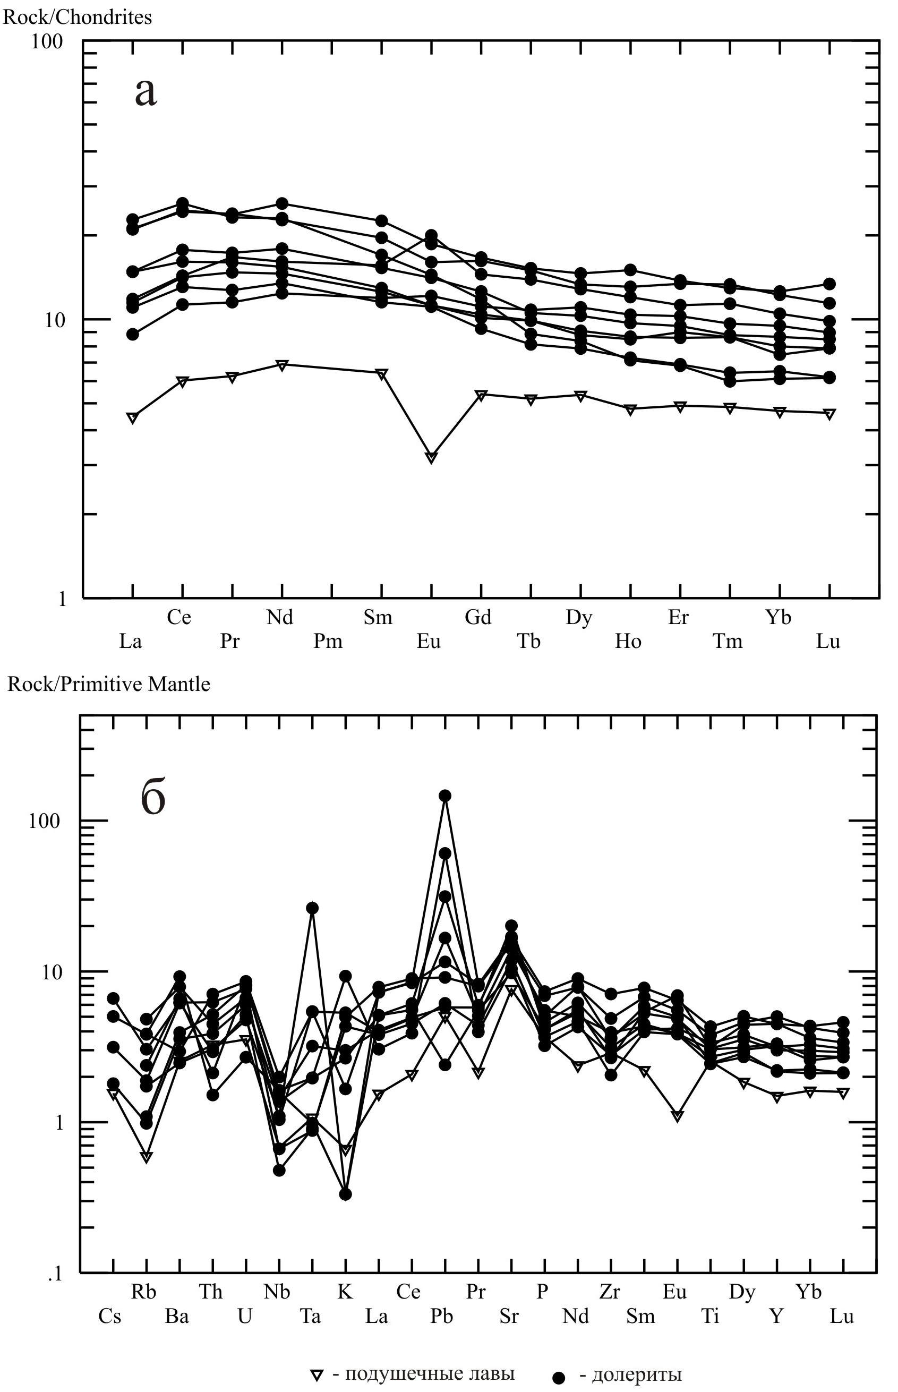
Рис.1. Спайдер диаграмма распределения редкоземельных (а) и несовместимых элементов (б) в долеритах и подушечных лавах г. Азов.
Дайковый комплекс и подушечные лавы представлены низкокалиевыми базальтами и андезито-базальтами нормальной щелочности [1]. Химический состав варьирует в следующих пределах SiO₂ 49,17-55,39%, Al₂O₃ 9,80-14,12%, TiO₂ 0,53-0,81%, FeO 2,24-6,49%, Fe₂O₃ 4,31-7,18%, CaO 8,37-13,49%, MgO 4,92-11,57%, Na₂O 1,80-3,07%, K₂O 0,01-0,28%. Долериты характеризуются пониженными относительно MORB содержаниями титана и невысокой железистостью. Содержание РЗЭ в долеритах варьирует от 27,7 до 52,6 ppm. Спектр распределения РЗЭ (рис. 1а) в долеритах пологий с незначительным обогащением легкими лантаноидами, La/Yb=0,90-3,60. В одной пробе наблюдается слабая положительная европиевая аномалия. В проанализированном образце базальтов подушечных лав содержание РЗЭ оказалось значительно ниже и составило 15,57 ppm. На диаграмме (рис 1а) в нем так же наблюдается обогащение в области ЛРЗЭ, La/Yb=0,92, присутствует отрицательная европиевая аномалия. На мультиэлементной диаграмме (рис.1б) во всех пробах доллеритов наблюдаются минимумы по Rb, Nb, и максимум по Sr, на общем спектре так же вырисовывается слабая отрицательная аномалия по Ti. В ряде проб наблюдаются минимумы по Th, Ta, K и Zr, и максимум по Pb. Проба базальтов подушечных лав в целом обеднена несовместимыми элементами относительно долеритов параллельных даек. На спектре в ней так же присутствуют минимумы по Rb, Nb и максимум по Sr, но в отличие от долеритов отсутствует минимум по Th и присутствует положительная аномалия по Ti.
На дискриминационной диаграмме AFM [Kuno, 1968] долериты попадают на границу толеитов и известково-щелочных базальтов. На диаграмме Zr-Ti-Y [Pearce et.al., 1973] анализы тяготеют к полю толеитов островных дуг и MORB, на диаграмме Ti/1000-V [Shervais, 1982] большая часть анализов попадает в поле островодужных толеитов и один анализ в поле MORB. На диаграмме P₂O₅-TiO₂-MnO [Mullen, 1983] долериты попадают в поле островодужных толеитов. По содержанию высокозарядных несовместимых элементов на диаграммах Th-Zr/117-Nb/16 и Th-Hf/3-Nb/16 [Wood, 1980] подавляющее большинство анализов попадает в поле островодужных базальтов, один анализ попадает в поле N-MORB.
Близость по химическому и микроэлементному составу долеритов параллельных даек к толеитам островных дуг, пониженные относительно MORB содержания TiO₂, а также соотношения петрогенных и редких элементов, указывающие на островодужную природу долеритов, дает основания подтвердить сделанный ранее вывод [Иванов и др., 2000] относительно образования описываемого комплекса в условиях задугового спрединга. Аналогичный вывод можно сделать и относительно базальтов подушечных лав, незначительно отличающихся от долеритов дайкового комплекса.

Исследования проводятся при целевой финансовой поддержке УрО РАН конкурса молодёжных научных проектов и по проекту УрО РАН 09-Т-5-1011.

Литература:

Диденко В.Н., Кориневский В.Г., Куренков С.А., Перфильев А.С., Печерский Д.М. Комплекс параллельных даек Южных Мугоджар // История развития Уральского палеоокеана. М.: Инст-т Океанологии им. П.П.Ширшова АН СССР. – 1981. – С. 80-100.
Иванов К.С., Ерохин Ю.В., Смирнов В.Н., Слободчиков Е.А. Рифтогенез на Среднем Урале (комплексы и структуры растяжения в истории развития среднего Урала). Путеводитель геологических экскурсий Международной научной конференции Рифты Литосферы (VIII Чтения А.Н.Заварицкого). Екатеринбург: УрО РАН. - 2002. - 91с.
Иванов К.С., Смирнов В.Н., Ерохин Ю.В. Тектоника и магматизм коллизионной стадии (на примере Среднего Урала). Екатеринбург: УрО РАН. - 2000. - 133 с.
Иванов С.Н., Кориневский В.Г., Белянина Г.П. Реликты рифтовой океанической долины на Урале // Докл. АН СССР. - 1973. - Т. 211. - № 4. - С. 939-942.
Кузьмин М.И., Альмухамедов А.И. Химический и редкоэлементный состав базальтов реки Шулдак (Южные Мугоджары) // История развития Уральского палеоокеана. М.: Инст-т Океанологии им. П.П.Ширшова АН СССР. – 1981. – С. 126-139.
Семенов И.В. Палеоокеанический спрединговый вулканизм Урала и реконструкция параметров уральского палеозойского океана. Екатеринбург: УрО РАН. - 2000. - 362 с.
Смирнов В.Н. Офиолиты восточной зоны Среднего Урала // Офиолиты: геология, петрология, металлогения и геодинамика. XII Чтения А.Н.Заварицкого. Екатеринбург: ИГГ УрО РАН. - 2006. - С. 164-167.
Kuno H. Differentiation of basalt magmas // Basalts: The Poldervaart treatise on rocks of basaltic composition. V. 2. Interscience, N.Y. – 1968. - P. 623-688.
Mullen E.D. MnO/TiO2/P2O5: a minor element discriminant for basaltic rocks of oceanic environments and its implications for petrogenesis // Earth Planet. Sci. Lett. 1983. - V. 62. - P. 53-62.
Pearce J.A., Cann J.R. Tectonic setting of basic volcanic rocks determined using trace element analyses // Earth Planet. Sci. Lett. 1973. V. 19. P. 290-300.
Shervais J.W. Ti-V plots and the petrogenesis of modern and ophiolitic lavas // Earth Planet. Sci. Lett. 1982. - V. 59. - P. 101-118.
Wood D.A. The application of a Th-Hf-Ta diagram to problems of tectonomagmatic classification and to establishing the nature of crustal contamination of basaltic lavas of the British Tertiary volcanic province // Earth Planet. Sci. Lett. - 1980. - V. 50(1). - P. 11-30.

